«Санкт-Петербургский национальный исследовательский
университет информационных технологий, механики и оптики»
Мегафакультет компьютерных технологий и управления
Факультет программной инженерии и компьютерной техники
Домашнее задание
по дисциплине «Дискретная математика»:
Нечёткая логика. Алгоритм Мамдани

Работа выполнена
студентом группы P3113
Цэрэндорж Ариунбат
Преподаватель:
Доцент Поляков Владимир Иванович
г. Санкт-Петербург
2026 год

1. Содержательная постановка задачи
В данной работе рассматривается задача нечёткого управления системой автоматического полива теплицы. Цель системы — поддерживать оптимальный уровень влажности почвы, обеспечивающий нормальный рост растений, при минимальном потреблении воды.
Входная лингвистическая переменная: β₁ — «Влажность почвы» (в процентах, от 0% до 100%).
Выходная лингвистическая переменная: β₂ — «Мощность насоса» (в процентах от максимальной, от 0% до 100%).
Содержательные правила управления (эвристика):
1. ЕСЛИ влажность почвы «сухая», ТО включить насос на максимальную мощность.
2. ЕСЛИ влажность почвы «слегка сухая», ТО включить насос на высокую мощность.
3. ЕСЛИ влажность почвы «нормальная», ТО включить насос на среднюю мощность.
4. ЕСЛИ влажность почвы «слегка влажная», ТО включить насос на низкую мощность.
5. ЕСЛИ влажность почвы «влажная», ТО выключить насос.
2. Лингвистические переменные и функции принадлежности
2.1. Входная переменная: «Влажность почвы» (x)
Универсальное множество: U = [0; 100]%. Терм-множество T₁ = {«сухая», «слегка сухая», «нормальная», «слегка влажная», «влажная»}. Для каждого терма задана треугольная функция принадлежности вида (a, b, c).
Терм | Функция принадлежности μ(x)
Сухая (a=0, b=0, c=25) | μ = (25 – x)/25 при 0 ≤ x ≤ 25; иначе 0
Слегка сухая (a=0, b=25, c=50) | μ = x/25 при 0 ≤ x ≤ 25; μ = (50 – x)/25 при 25 < x ≤ 50; иначе 0
Нормальная (a=25, b=50, c=75) | μ = (x – 25)/25 при 25 ≤ x ≤ 50; μ = (75 – x)/25 при 50 < x ≤ 75; иначе 0
Слегка влажная (a=50, b=75, c=100) | μ = (x – 50)/25 при 50 ≤ x ≤ 75; μ = (100 – x)/25 при 75 < x ≤ 100; иначе 0
Влажная (a=75, b=100, c=100) | μ = (x – 75)/25 при 75 ≤ x ≤ 100; иначе 0

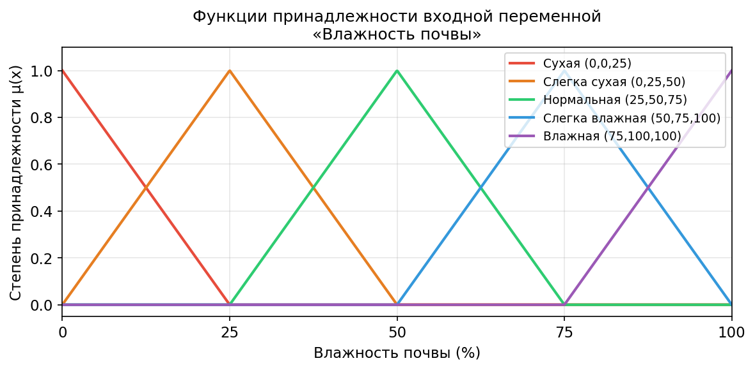
Рисунок 1. Функции принадлежности входной переменной «Влажность почвы»
2.2. Выходная переменная: «Мощность насоса» (y)
Универсальное множество: U = [0; 100]%. Терм-множество T₂ = {«выключена», «низкая», «средняя», «высокая», «максимальная»}. Функции принадлежности — треугольные, симметричные, с шагом 25%.
Терм | Функция принадлежности μ(y)
Выключена (a=0, b=0, c=25) | μ = (25 – y)/25 при 0 ≤ y ≤ 25; иначе 0
Низкая (a=0, b=25, c=50) | μ = y/25 при 0 ≤ y ≤ 25; μ = (50 – y)/25 при 25 < y ≤ 50; иначе 0
Средняя (a=25, b=50, c=75) | μ = (y – 25)/25 при 25 ≤ y ≤ 50; μ = (75 – y)/25 при 50 < y ≤ 75; иначе 0
Высокая (a=50, b=75, c=100) | μ = (y – 50)/25 при 50 ≤ y ≤ 75; μ = (100 – y)/25 при 75 < y ≤ 100; иначе 0
Максимальная (a=75, b=100, c=100) | μ = (y – 75)/25 при 75 ≤ y ≤ 100; иначе 0

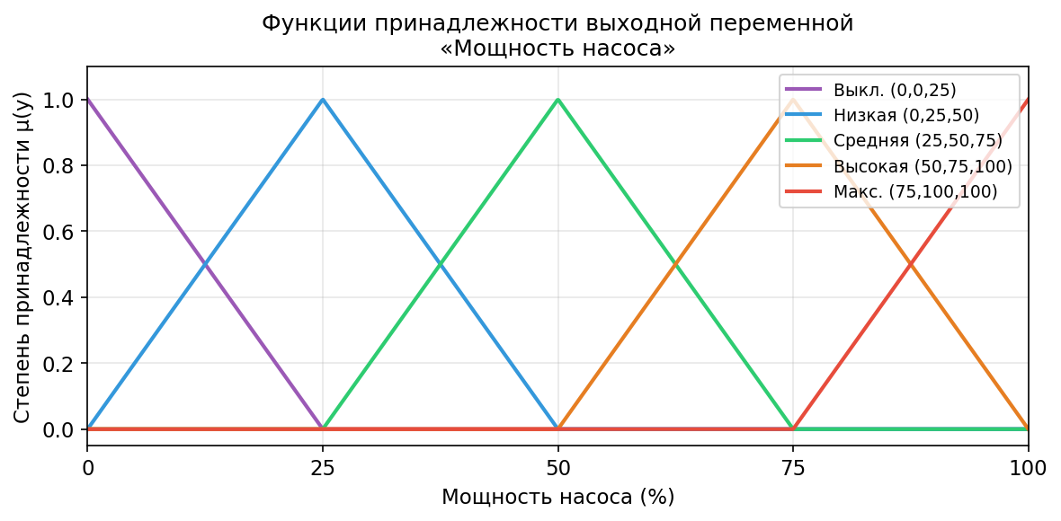
Рисунок 2. Функции принадлежности выходной переменной «Мощность насоса»
3. База нечётких правил продукций
Система нечёткого вывода содержит 5 правил вида «ЕСЛИ … ТО …»:

№ | ЕСЛИ (условие) | ТО (заключение)
R1 | влажность почвы — «сухая» | мощность насоса — «максимальная»
R2 | влажность почвы — «слегка сухая» | мощность насоса — «высокая»
R3 | влажность почвы — «нормальная» | мощность насоса — «средняя»
R4 | влажность почвы — «слегка влажная» | мощность насоса — «низкая»
R5 | влажность почвы — «влажная» | мощность насоса — «выключена»

4. Нечёткий вывод по алгоритму Мамдани
Задача: вычислить требуемую мощность насоса при текущей влажности почвы x = 35%.
А. Фазификация входной переменной
Вычислим степени истинности для каждого терма входной переменной при x = 35%:
• «Сухая» (0, 0, 25): x = 35 > 25, поэтому μ₁(35) = 0
• «Слегка сухая» (0, 25, 50): x = 35 попадает в убывающую часть [25, 50]:
μ₂(35) = (50 – 35) / (50 – 25) = 15 / 25 = 0,60
• «Нормальная» (25, 50, 75): x = 35 попадает в возрастающую часть [25, 50]:
μ₃(35) = (35 – 25) / (50 – 25) = 10 / 25 = 0,40
• «Слегка влажная» (50, 75, 100): x = 35 < 50, поэтому μ₄(35) = 0
• «Влажная» (75, 100, 100): x = 35 < 75, поэтому μ₅(35) = 0
Таким образом, ненулевые степени истинности имеют только правила R2 (α₂ = 0,60) и R3 (α₃ = 0,40). Эти правила являются активными.
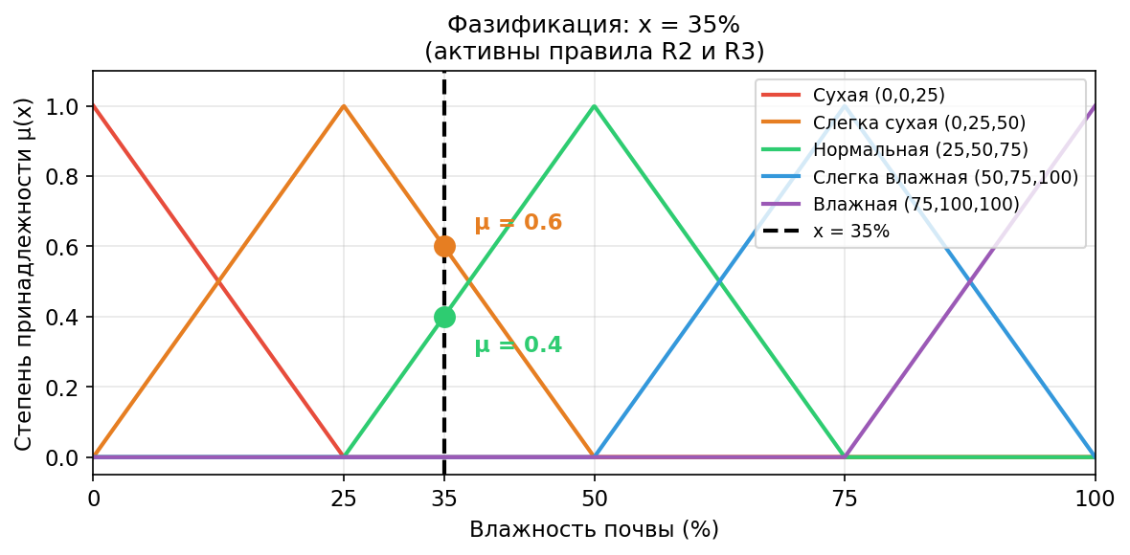
Рисунок 3. Фазификация: x = 35% (активны правила R2 и R3)
Б.1. Агрегирование условий
Поскольку в каждом правиле имеется ровно одна входная переменная (одно условие), этап агрегирования тривиален: степень истинности предпосылки совпадает со степенью принадлежности:
α₂ = μ₂(35) = 0,60; α₃ = μ₃(35) = 0,40
Б.2. Активация заключений
Используем оператор min: функции принадлежности заключений усекаются на уровне α (горизонтальное усечение — метод Мамдани).
Правило R2 (α₂ = 0,60) → «Высокая» мощность (терм с пиком в y = 75):
μ'_высок.(y) = min{0,60; μ_высок.(y)}
Плоская вершина образуется при μ_высок.(y) ≥ 0,60, т.е. для y ∈ [65; 85]:
(y – 50)/25 = 0,60 ⟹ y = 65; (100 – y)/25 = 0,60 ⟹ y = 85
Правило R3 (α₃ = 0,40) → «Средняя» мощность (терм с пиком в y = 50):
μ'_средн.(y) = min{0,40; μ_средн.(y)}
Плоская вершина: (y – 25)/25 = 0,40 ⟹ y = 35; (75 – y)/25 = 0,40 ⟹ y = 65. Т.е. плоский верх на y ∈ [35; 65].
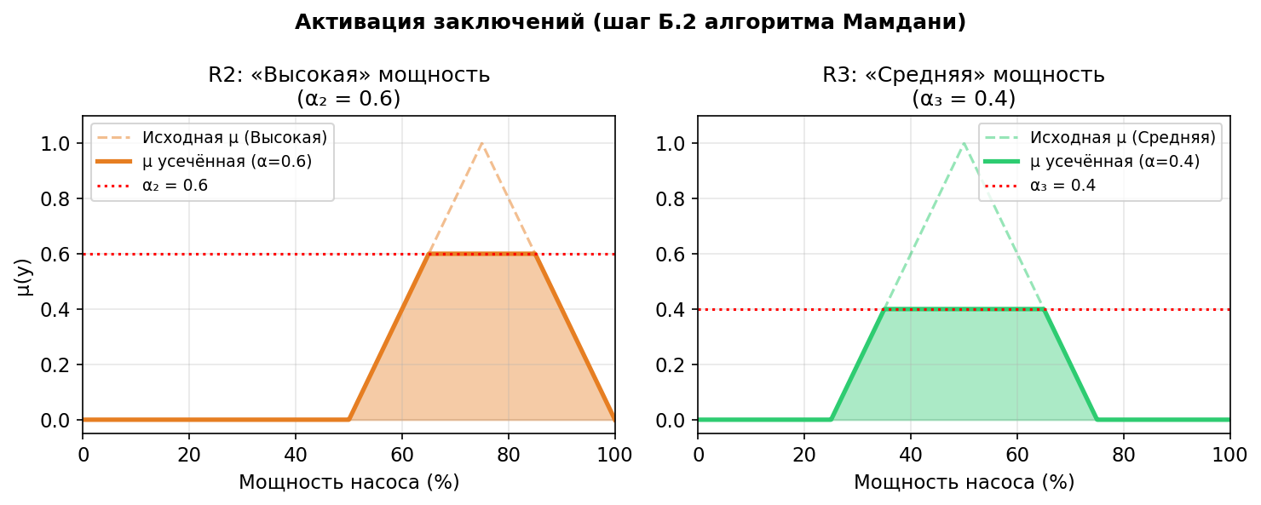
Рисунок 4. Активация заключений правил R2 и R3 (усечение на уровне α₂ = 0,60 и α₃ = 0,40)
Б.3. Аккумулирование заключений
Используем операцию max-дизъюнкции:
μ_B'(y) = max{μ'_высок.(y); μ'_средн.(y)}
Результирующее нечёткое множество по интервалам:
Интервал y | μ'_высок. и μ'_средн. | μ_B'(y) = max{…}
[0; 25) | 0; 0 | 0
[25; 35] | 0; (y–25)/25 (0→0,40) | (y–25)/25
(35; 60] | 0; 0,40 (плоско) | 0,40
(60; 65] | (y–50)/25 (0,40→0,60); 0,40 | (y–50)/25
(65; 85] | 0,60 (плоско); убывает <0,40 | 0,60
(85; 100] | (100–y)/25 (0,60→0); 0 | (100–y)/25

В. Дефазификация (метод центра тяжести)
Чёткое значение выходной переменной определяется как центр тяжести аккумулированного нечёткого множества:
y* = ∫ y · μ_B'(y) dy / ∫ μ_B'(y) dy
Вычислим интеграл площади (знаменатель) по участкам:
[25; 35]: треугольник — S₁ = ½ · 10 · 0,40 = 2,00
[35; 60]: прямоугольник — S₂ = 25 · 0,40 = 10,00
[60; 65]: трапеция (0,40→0,60) — S₃ = ½ · (0,40 + 0,60) · 5 = 2,50
[65; 85]: прямоугольник — S₄ = 20 · 0,60 = 12,00
[85; 100]: треугольник — S₅ = ½ · 15 · 0,60 = 4,50
∫ μ_B'(y) dy = S₁+S₂+S₃+S₄+S₅ = 2+10+2,5+12+4,5 = 31,00
Вычислим числитель ∫ y · μ_B'(y) dy по тем же участкам:
I₁ = ∫₂₅³⁵ y·(y–25)/25 dy = (1/25)[y³/3 – 25y²/2]₂₅³⁵
= (1/25)[(35³/3 – 25·35²/2) – (25³/3 – 25·25²/2)] = (1/25)·1583,33 ≈ 63,33
I₂ = ∫₃₅⁶⁰ 0,40·y dy = 0,40·[y²/2]₃₅⁶⁰ = 0,40·(1800 – 612,5) = 475,00
I₃ = ∫₆₀⁶⁵ y·(y–50)/25 dy = (1/25)[y³/3 – 50y²/2]₆₀⁶⁵
= (1/25)[(274625/3 – 105625) – (72000 – 90000)] = (1/25)·3916,67 ≈ 156,67
I₄ = ∫₆₅⁸⁵ 0,60·y dy = 0,60·[y²/2]₆₅⁸⁵ = 0,60·(3612,5 – 2112,5) = 900,00
I₅ = ∫₈₅¹⁰⁰ y·(100–y)/25 dy = (1/25)[50y² – y³/3]₈₅¹⁰⁰
= (1/25)[(500000 – 333333,3) – (361250 – 204708,3)] = (1/25)·10125 = 405,00
∫ y · μ_B'(y) dy = 63,33 + 475 + 156,67 + 900 + 405 = 2000,00
y* = 2000 / 31 ≈ 64,5%
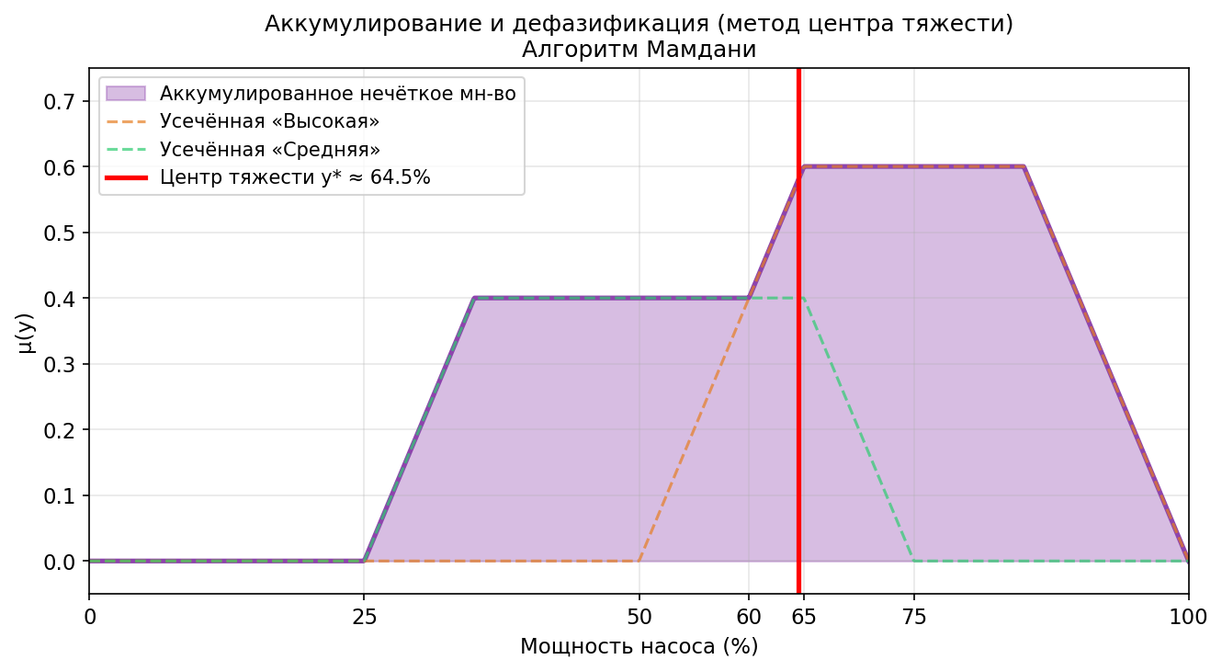
Рисунок 5. Аккумулированное нечёткое множество и центр тяжести y* ≈ 64,5%
5. Вывод
В данной работе была построена система нечёткого управления автополивом теплицы на основе алгоритма Мамдани с одной входной переменной («влажность почвы», x ∈ [0; 100]%) и одной выходной переменной («мощность насоса», y ∈ [0; 100]%). Для каждой переменной задано терм-множество из 5 лингвистических термов с симметричными треугольными функциями принадлежности.
Для тестового значения x = 35% (почва слегка суха) алгоритм Мамдани последовательно выполнил:
(А) Фазификацию: μ(«слегка сухая») = 0,60, μ(«нормальная») = 0,40 — активны правила R2 и R3.
(Б.1) Агрегирование (тривиальное, одно условие): α₂ = 0,60, α₃ = 0,40.
(Б.2) Активацию заключений: усечение «высокой» мощности на 0,60 и «средней» мощности на 0,40.
(Б.3) Аккумулирование: операция max-дизъюнкции над усечёнными множествами.
(В) Дефазификацию методом центра тяжести: y* = 2000 / 31 ≈ 64,5%.
Полученный результат интерпретируется следующим образом: при влажности почвы 35% насос должен работать примерно на 64,5% от максимальной мощности. Это физически обоснованно: почва достаточно суха, но уже на границе с нормой, поэтому полив не требует максимальной (100%), но всё же является довольно интенсивным. Система адаптивно выбрала промежуточное значение, ближе к «высокой» мощности, что соответствует нечёткому правилу «слегка сухая → высокая» с более высоким весом (α = 0,60).

